Vejledende retningslinjer pr. 1. januar 2018

Fuldtidsanbragte børn i familiepleje og børn i aflastning

Kolding Kommune
Socialforvaltningen

Kost og logi skal bl.a. dække følgende udgifter til børn i døgnpleje

Beløbet til kost og logi skal dække den løbende forsørgelse af plejebarnet/den unge. Heri ligger udgifter til kost og logi og almindelige daglige fornødenheder. Herunder fritidsinteresser og fornøjelser. Se eksempler nedenfor.

- Kost og logi til barnet. Værelse stilles til rådighed og forventes møbleret med nødvendigt inventar. (Logi dækker udgifter til opvarmning, samt udgifter på grund af forøget slid på møbler, inventar og bygninger).
- Almindelige daglige fornødenheder bl.a. vask, personlig pleje, bleer m.v. omkring plejebarnet
- Transport – se under kørselsgodtgørelse
- Fritidsaktiviteter i normalt omfang – f.eks. fodbold, svømning, badminton, gymnastik, musikskole m.m.
- Lejre/udflugter i forbindelse med fritidsaktiviteter og skoler
- Evt. gaver til forældre, søskende og kammerater
- Afholde fødselsdage og andre mærkedage (herunder studenterfest, svendegilde m.m)
- Aktiviteter, Legoland, dyrepark, cirkus m.v.
- Frisør
- Medicin (dog ikke medicin til kronisk lidelse)
- Barnepige - medmindre der er tale om specielt kvalificeret barnepige på grund af barnets særlige behov/handicap
- Skole-/børnehavefoto etc.
- Pas inkl. foto
- Frugtordning / madordning i institution
- Internet og mobil abonnement

Fuldtidsanbragte børn i familiepleje

Tilskud til særlige udgifter

Som udgangspunkt dækkes udgifter til plejebarnet af omkostningsdelen.
I tilfælde af særlige udgifter indsen des særskilt ansøgning til Familierådgivningen.

Tilskud til rimelige ekstraudgifter til plejebarnet i forbindelse med afholdelse af ferie sammen med plejefamilien. Ansøgning herom skal være indsendt
før ferien afholdes. Der kan max. ansøges om 4.000,00 kr. om året. Tilskuddet er til dækning af barnets andel af den dokumenterede merudgift.

Udgifter, der knytter sig til barnet på grund af et handicap eller et særligt behandlingsbehov eksempelvis vådliggerudstyr, tekniske hjælpemidler, kugledyne, briller, kontaktlinser, vacciner og medicin ved kroniske lidelser.

Udgifter i forbindelse med enuresis og encoprese kan søges efter barnet er fyldt 6 år. Der kan dækkes udgifter til underlag, vaskbar dyne, pude og bleer.

Etableringsudgifter i form af beklædning, autostol, barnevogn eller lignende ved ind- skrivning efter en konkret vurdering, dog max. det, af Kommunernes Landsforening (KL), vejledende beløb. Ved udbetaling af støtte til etablering af barnet/unge i pleje- familier kan barnet/den unge medtage møblerne ved fraflytning. Såfremt barnet/den unge ikke medtager møblerne ved fraflytning tilfalder disse Kolding Kommune.
Dette aftales konkret med socialrådgiveren. I forhold til de mindre børn forventes det, at møbler mv. byttes eller sælges til andet udstyr svarende til barnets alder. Eks. en barnevogn byttes til en klapvogn.

Der kan søges om følgende tilskud til cykel inkl. hjelm, lås og lygter:
Børn fra 0-10 år: Kr. 1.120,00 (kan søges hvert 2. år).

Børn over 10 år: Kr. 2.240,00 (kan søges hvert 3. år).

2– 3

Kolding Kommune
Socialforvaltningen

Konfirmation
Der kan ydes økonomisk hjælp til udgifter til beklædning i henhold til gældende takst. Dette uanset om festen holdes hjemme eller på anbringelsesstedet. Det maximale beløb til beklædning fremgår af KL’ s takstoversigt, der reguleres hvert år.
Hvis plejefamilien eller biologisk familie skal afholde konfirmationen, kan der bevilges et beløb til afho ldelse af festen. Beløbet, der kan bevilges, udgør max. kr. 350,00 pr. kuvert (barnets nærmeste biologiske familie/plejefamilie), dog maksimalt 20 kuverter.
Beløbet følger altid barnet og udbetales mod dokumentation af udgifter.

Barnedåb
(Inden det fyldte 1. år). Der kan, efter ansøgning, ydes et tilskud til afholdelse af barnedåb for anbragte børn.
Beløbet udgør max. kr. 2.500,00 og dækker udgiften til afholdelse af barnedåb, kuvertpris og andet for den nærmeste familie.

PC
Der kan søges om tilskud til en PC til plejebarnet fra barnet går i 4. klasse (er ca. 10 år). Der kan, efter en individuel vurdering, ydes et tilskud på max. kr. 2.500,00.
Tilskud til PC kan max. søges hvert 3. år. Det skal bemærkes, at vedligeholdelsen afholdes af omkostningsydelsen til barnet. PC’en knytter sig til det enkelte barn, og ved ophør i plejefamilien vil computeren følge barnet.

Forsikring
Skade på plejefamiliens ting kan efter en konkret vurdering dækkes helt eller delvist via Kolding Kommunes forsikringsselskab. Dækning er betinget af, at plejefamilien betaler selvrisikoen. Plejefamilien skal desuden dokumentere, at skaden har været anmeldt til plejefamiliens eget forsikringsselskab, og at dette forsikringsselskab har afvist at dække skaden.

Netværksfamilier
For netværksplejefamilier gælder, at familien holdes udgiftsneutral i forbindelse med mer- udgifter ved etablering og løbende udgifter vedrørende barnet. Merudgifter skal ansøges. Ved merudgifter forstås udgifter, som ligger ud over de ovenfor nævnte udgifter.
Ansøgning herom sendes til barnets socialrådgiver. Netværksplejefamilier kan søge om tabt arbejdsfortjeneste ved deltagelse i lovpligtige kurser i forbindelse med plejeopgaven.

Fuldtidsanbragte børn i familiepleje

Kørselsgodtgørelse

Der ydes kørselsgodtgørelse til og fra:

  - Samvær

  - Møder vedrørende plejeforholdet

  - Speciallæge, specialtandlæge, psykolog o.lign.

  - Af forvaltningen krævede undersøgelser af barnet

  - Sygehus (løbende kontrol/speciallæge), hvis der er under 50 km mellem hjem og behandlingssted. (Sygehuset betaler transport, hvis der er mere en 50 km mellem hjem og sygehus).
  - Skole/daginstitution i en begrænset periode, efter individuel vurdering

  - Aflastning

Kørselsgodtgørelsen afregnes med statens laveste takst. Kørselsgodtgørelse skal beskattes efter de, til enhver tid, gældende skatteregler herom.

Kørselsgodtgørelse, herunder bus/togkort, ydes ikke til almindelig daglig kørsel, det vil sige indkøb til plejebarnet, transport til og fra skole, daginstitution, læge, fritids- aktiviteter, tandbehandling og lignende. Udgiften hertil er dækket af kost og logi.

Køreseddel udfyldes med angivelse af barnets navn og fødselsdag, dato, antal kilometer, kørsel fra og til, samt formålet med kørslen. Denne sendes til Senior- og Socialforvaltningen, Nicolaiplads 6, 6000 Kolding og skal være forvaltningen i hænde senest den 3. i hver måned.

4– 5

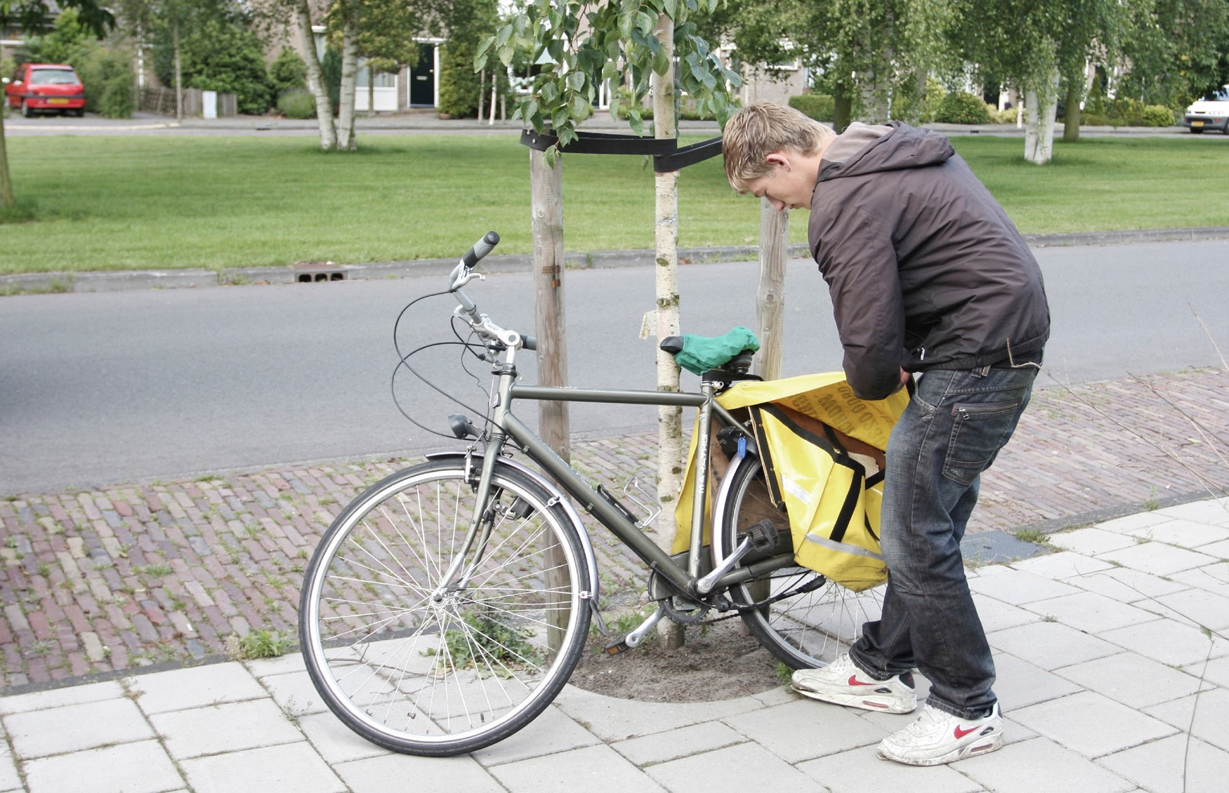
Kolding Kommune
Socialforvaltningen

Lomme- og tøjpenge
Til plejebarnet udbetales et månedligt beløb til lommepenge og beklædning. Beløbet følger KL’s taksttabel, og administreres i samråd med plejefamilien.

Fritidsjob
Såfremt plejebarnet har fritidsjob skal en del af indtægten opspares til et nærmere aftalt formål, som aftales med Familierådgivningen.

Kostpenge
Når plejebarnet er væk fra plejefamilien i 3 døgn eller mere, skal kostpengene
jvf. KL’ s aktuelle takst følge barnet. Kostpengene kan kun videregives til biologisk familie, hvis disse kan overføres til biologisk families bankkonto.

Fuldtidsanbragte børn i familiepleje

Børn i aflastningsfamilier
Aktiviteter
Der ydes ikke tilskud til ferie til børn i aflastningsfamilie. Såfremt et barn er i fuldtidspleje og tager på ferie med sin aflastningsplejefamilie og ikke med døgnplejefamilien, følger pengene barnet.

Der bevilges 100,00 kr. til aktiviteter pr. aflastningsweekend pr. barn. Der kan forekomme særlige udgifter til børn i aflastning. Eksempelvis en autostol, hvis forældrene ikke har en. Ansøgning herom skal altid indsendes særskilt til barnets socialrådgiver.

Enuresis og encoprese
Udgifter i forbindelse hermed kan søges efter barnet er fyldt 6 år. Der kan dækkes udgifter til underlag, vaskbar dyne og pude.

Kørselsgodtgørelse
Der ydes kørselsgodtgørelse i forbindelse med afhentning og aflevering.

Særlige ansøgninger
I særlige tilfælde kan der søges om ekstra beklædning, så som regntøj, gummistøvler, skidragt eller om brugt cykel eller andet som skal forblive i aflastningshjemmet.

6–7

Fuldtidsanbragte børn i familiepleje

Socialforvaltningen
Nicolaiplads 6
6000 Kolding www.kolding.dk
Grafisk design . Kommunikationsafdelingen . Kolding Kommune

